Le ricette
Spaghetti alla Carbonara

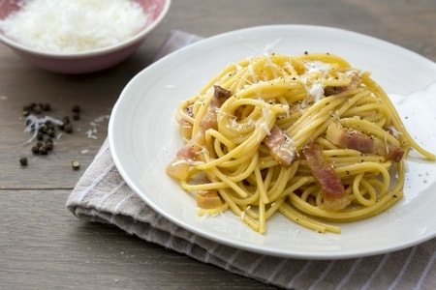

Difficoltà: Facile
Preparazione: 15 min
Cottura: 10 min
Dosi per: 4 persone
Costo: Basso

Ingredienti
- Spaghetti 320 g
- Guanciale 150 g
- Tuorli di uova medie 6
- Pecorino romano 50 g
- Pepe nero q.b.

Preparazione
Per preparare gli spaghetti alla carbonara cominciare mettendo sul fuoco una pentola con l’acqua salata per cuocere la pasta. Nel frattempo eliminare la cotenna dal guanciale e tagliare prima a fette e poi a striscioline spesse circa 1cm. La cotenna avanzata potere essere riutilizzata per insaporire altre preparazioni. Versare i pezzetti in una padella antiaderente e rosolare per circa 15 minuti a fiamma media, fare attenzione a non bruciarlo altrimenti rilasciare un aroma troppo forte. Nel frattempo tuffare gli spaghetti nell’acqua bollente e cuocere per il tempo indicato sulla confezione. Intanto versare i tuorli in una ciotola, aggiungere anche la maggior parte del Pecorino previsto dalla ricetta la parte restante servire per guarnire la pasta. Insaporire con il pepe nero, amalgamare tutto con una frusta a mano. Aggiungere un cucchiaio di acqua di cottura per diluire il composto e mescolare. Intanto il guanciale è giunto a cottura, spegnere il fuoco e tenetelo da parte. Scolare la pasta al dente direttamente nel tegame con il guanciale e saltare brevemente per insaporire. Togliere dal fuoco e versare il composto di uova e Pecorino nel tegame. Mescolare velocemente per amalgamare. Per rendere ben cremosa, al bisogno, potere aggiungere poca acqua di cottura della pasta. Servire subito gli spaghetti alla carbonara insaporire con il Pecorino avanzare e il pepe nero macinare a piacere.

COME FARE LA PIZZA NAPOLETANA A CASA
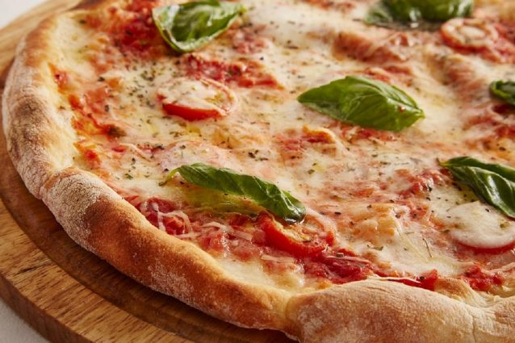
Facile, 1h, per 4 persone, 250 kcal.

INGREDIENTI:
PER L'IMPASTO:
- FARINA TIPO 00 850 gr • 750 kcal
- LIEVITO DI BIRRA FRESCO 1,5 gr • 750 kcal
- SALE MARINO 25 gr • 286 kcal
- ACQUA 1/2 litro • 0 kcal

CONDIMENTO PIZZA MARGHERITA:
- PASSATA DI POMODORO 250 gr • 21 kcal
- MOZZARELLA DI BUFALA 150 gr • 288 kcal
- OLIO EXTRAVERGINE DI OLIVA q.b. • 901 kcal
- BASILICO q.b. • 15 kcal

Come preparare l'impasto della pizza napolitana:
- Versare l'acqua a temperatura ambiente in un recipiente capiente, aggiungere il sale, 85 gr di farina e mescolare. Unire poi il lievito e farlo sciogliere completamente continuando ad amalgamare con le mani. Versare gradualmente il resto della farina e impastare fino ad ottenere un composto liscio e omogeneo: ci vogliono circa 15-20 minuti. Coprire con un canovaccio pulito e lasciare lievitare per almeno 8 ore.
- Trascorso il tempo necessario, creare dall'impasto dei panetti, con i quali realizzare i dischi di pasta da farcire. Stendere le pagnotte con le mani dal centro verso i bordi, in modo omogeneo, aggiungere il condimento che avete scelto e cuocere in forno già caldo a 220°-250° per circa 25 minuti. La vostra pizza è pronta per essere servita.
- Preparare l'impasto al mattino per far sì che, oltre alla lievitazione, avvenga anche la maturazione: in questa fase si scinderanno gli zuccheri e la pizza sarà più leggera e digeribile.
- Lavorare l'impasto energicamente e, se dovesse risultare troppo duro, aggiungere un po' di acqua, se invece risultasse troppo appiccicoso unire un altro po' di farina.
- Fare lievitare l'impasto della pizza ben coperto e al caldo e al riparo da correnti: sarà pronto quando avrà raddoppiato il suo volume. Per accorciare i tempi di lievitazione, è possibile aggiungere all'impasto un cucchiaino di zucchero: aiuterà infatti a velocizzarla.
- Stendere la pasta solo con le mani, senza utilizzare il matterello. I dischi di pizza dovranno essere di 1/2 centimetro al massimo. Per ogni pagnotta utilizzare una teglia di 36 centimetri.
- In merito alla farcitura la salsa di pomodoro deve essere densa, ma non troppo, e da spalmare in modo sottile dal centro verso il bordo. La mozzarella deve essere tagliata a fette e asciutta, per evitare che bagni troppo la base della pizza: per asciugarla si potrebbe utilizzare la carta da cucina. Ricordare poi che per la cottura nel forno elettrico la mozzarella va aggiunta 5 minuti prima di togliere la pizza dal forno. Utilizzare come condimento solo olio extravergine d'oliva.

TIRAMISU 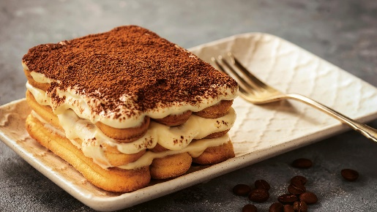

Ingredienti:
- Savoiardi 300g
- Mascarpone 500g
- Caffè della moka 300g
- Uova freschissime 4
- Zucchero 100g
- Cacao amaro in polvere

Preparazione:
Per preparare il tiramisù cominciare dalle uova quindi separare accuratamente gli albumi dai tuorli, ricordare che per montare bene gli albumi non dovere presentare alcuna traccia di tuorlo. Poi montare i tuorli con le fruste elettriche, versare solo metà dose di zucchero. Non appena il composto sarà diventare chiaro e spumoso, e con le fruste ancora in funzione, potere aggiungere il mascarpone, poco alla volta. Incorporare tutto il formaggio avere ottenere una crema densa e compatta tenetela da parte. Pulire molto bene le fruste e passate a montare gli albumi versare il restante zucchero un po’ alla volta. Dovere montare a neve ben ferma, ottenere questo risultato quando rovesciare la ciotola la massa non si muovere. Prendere una cucchiaiata di albumi e versare nella ciotola con i tuorli e lo zucchero e mescolare energicamente con una spatola, così stemperare il composto. Dopodiché procedere ad aggiungere la restante parte di albumi, poco alla alla volta mescolare molto delicatamente dal basso verso l'alto. Una volta pronto, distribuire una generosa cucchiaiata di crema sul fondo. Poi inzuppare per pochi istanti i savoiardi nel caffè freddo già zuccherato a vostro piacimento, prima da un lato e poi dall’altro. Man mano distribuire i savoiardi imbevuti sulla crema, tutti in un verso, così da ottenere un primo strato sul quale andare a distribuire una parte della crema al mascarpone. Anche in questo caso dovere livellarla accuratamente così da avere una superficie liscia. E continuare a distribuire i savoiardi imbevuti nel caffè, poi realizzare un altro strato di crema. Livellare la superficie e scuotere con del cacao amaro in polvere e lasciate rassodare in frigorifero per un paio d’ore. Il vostro tiramisù è pronto per essere gustato!

